Associazione Culturale Jazz Club Ferrara
Regione Emilia–Romagna, Comune di Ferrara, Endas Emilia-Romagna

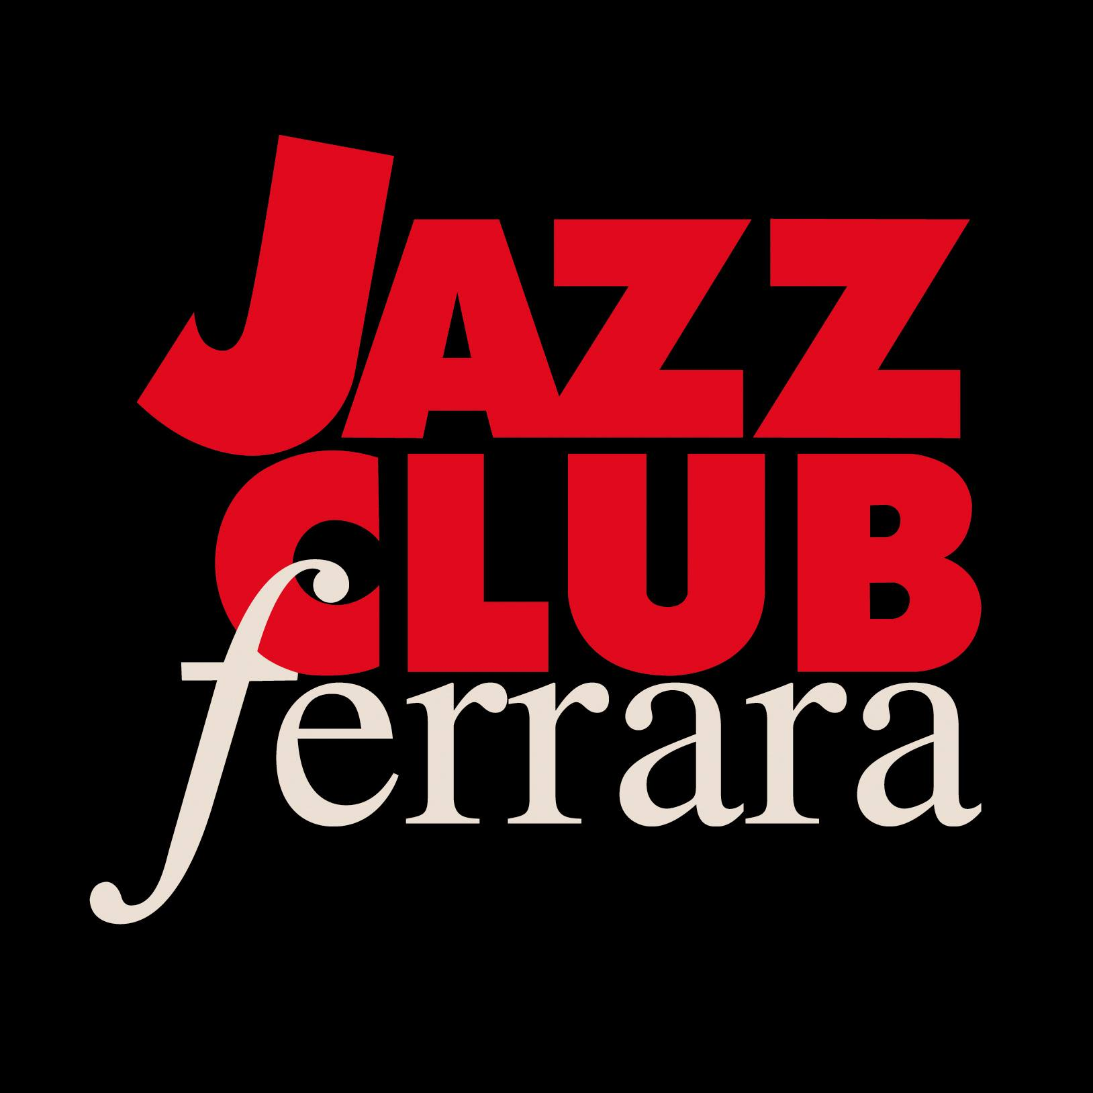

Ferrara in Jazz 2019 – 2020

XXI Edizione
04 ottobre 2019 – maggio 2020

COMUNICATO STAMPA

Martedì 4 febbraio, ore 21.30
Erin Bode Trio
Erin Bode, voce
Alessandro Presti, tromba
Marco Grillo, chitarra

Aperto anche martedì 4 febbraio, il Jazz Club Ferrara presenta Here And Now, progetto della cantante statunitense Erin Bode accompagnata da Alessandro Presti alla tromba e Marco Grillo alla chitarra. Un perfetto mix di standard e brani originali che viaggiano tra pop, rock e folk e rappresentano un manifesto ampio e completo delle sue qualità.

Aperto anche martedì 4 febbraio, il Jazz Club Ferrara presenta (ore 21.30) Here And Now, progetto della cantante statunitense Erin Bode accompagnata da Alessandro Presti alla tromba e Marco Grillo alla chitarra. Per l’occasione, a partire dalle ore 20.00, il wine bar propone Charcuterie: eccellenze gastronomiche e vini delicati.
Non appena abbracciato il jazz, Erin Bode ha riscosso ampi riconoscimenti. Il suo repertorio consta di standard tratti dal Songbook americano e di originali che viaggiano tra pop, rock e folk. Dotata di una voce capace di esprimere mille sfumature, Bode ha compiuto quel processo di maturazione che l’ha portata a esprimersi ad alti livelli, come dimostra appieno l’ultimo Here & Now: un manifesto ampio e completo delle sue qualità.
Avvicinatasi alla musica grazie al padre, Erin Bode si è laureata alla Webster University di St. Louis (Minnesota) pubblicando di lì a poco il suo primo album, Requests, che - oltre alla meritata visibilità - le ha valso un contratto con l’etichetta St. Louis Maxjazz. Ad esso sono seguiti numerosi concerti e svariate apparizioni in programmi televisivi della CBS e Fox News. Ad oggi Bode ha all’attivo otto dischi che, insieme alla sua band, ha presentato negli Stati Uniti, in Giappone e in Sudafrica.
È consigliata la prenotazione della cena al 331 4323840 (attivo tutti i giorni dalle ore 12 alle ore 22).

INFORMAZIONI
www.jazzclubferrara.com
jazzclub@jazzclubferrara.com

Per informazioni e prenotazione cena 331 4323840 tutti i giorni dalle ore 12:00 alle ore 22:00.

DOVE
Torrione San Giovanni via Rampari di Belfiore, 167 – 44121 Ferrara. Se si riscontrano difficoltà con dispositivi GPS impostare l’indirizzo Corso Porta Mare, 112 Ferrara.

COSTI E ORARI
Il Jazz Club Ferrara è un’assocazione culturale affiliata ad Endas.
Ingresso € 5
Ingresso + tessera Endas € 15

Apertura biglietteria 19.30
Cena a partire dalle ore 20.00
Spettacolo ore 21.30

NB: non si accettano pagamenti POS

DIREZIONE ARTISTICA
Francesco Bettini

UFFICIO STAMPA
Eleonora Sole Travagli
e-mail: solejazzclubferrara@gmail.com ; press@jazzclubferrara.com
cell. + 39 339 6116217

